Приложение 1

**Проект зонирования библиотеки и план расстановки мебели**

*План-схема помещения до модернизации*

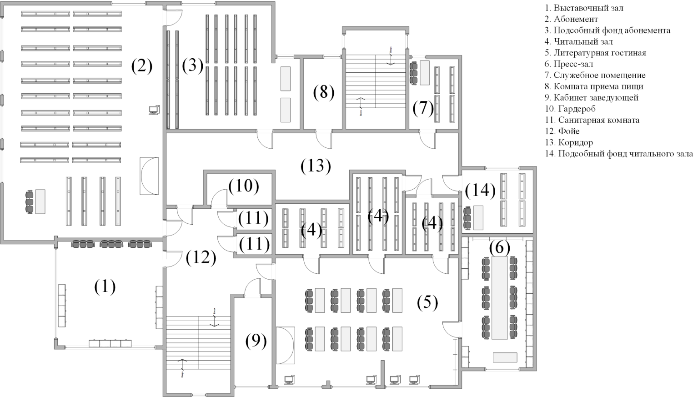

*План-схема помещения после модернизации*

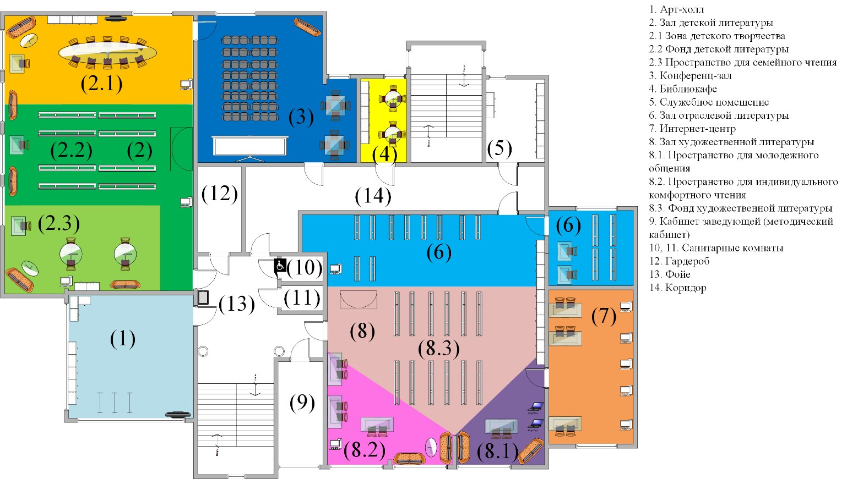*План расстановки мебели*

